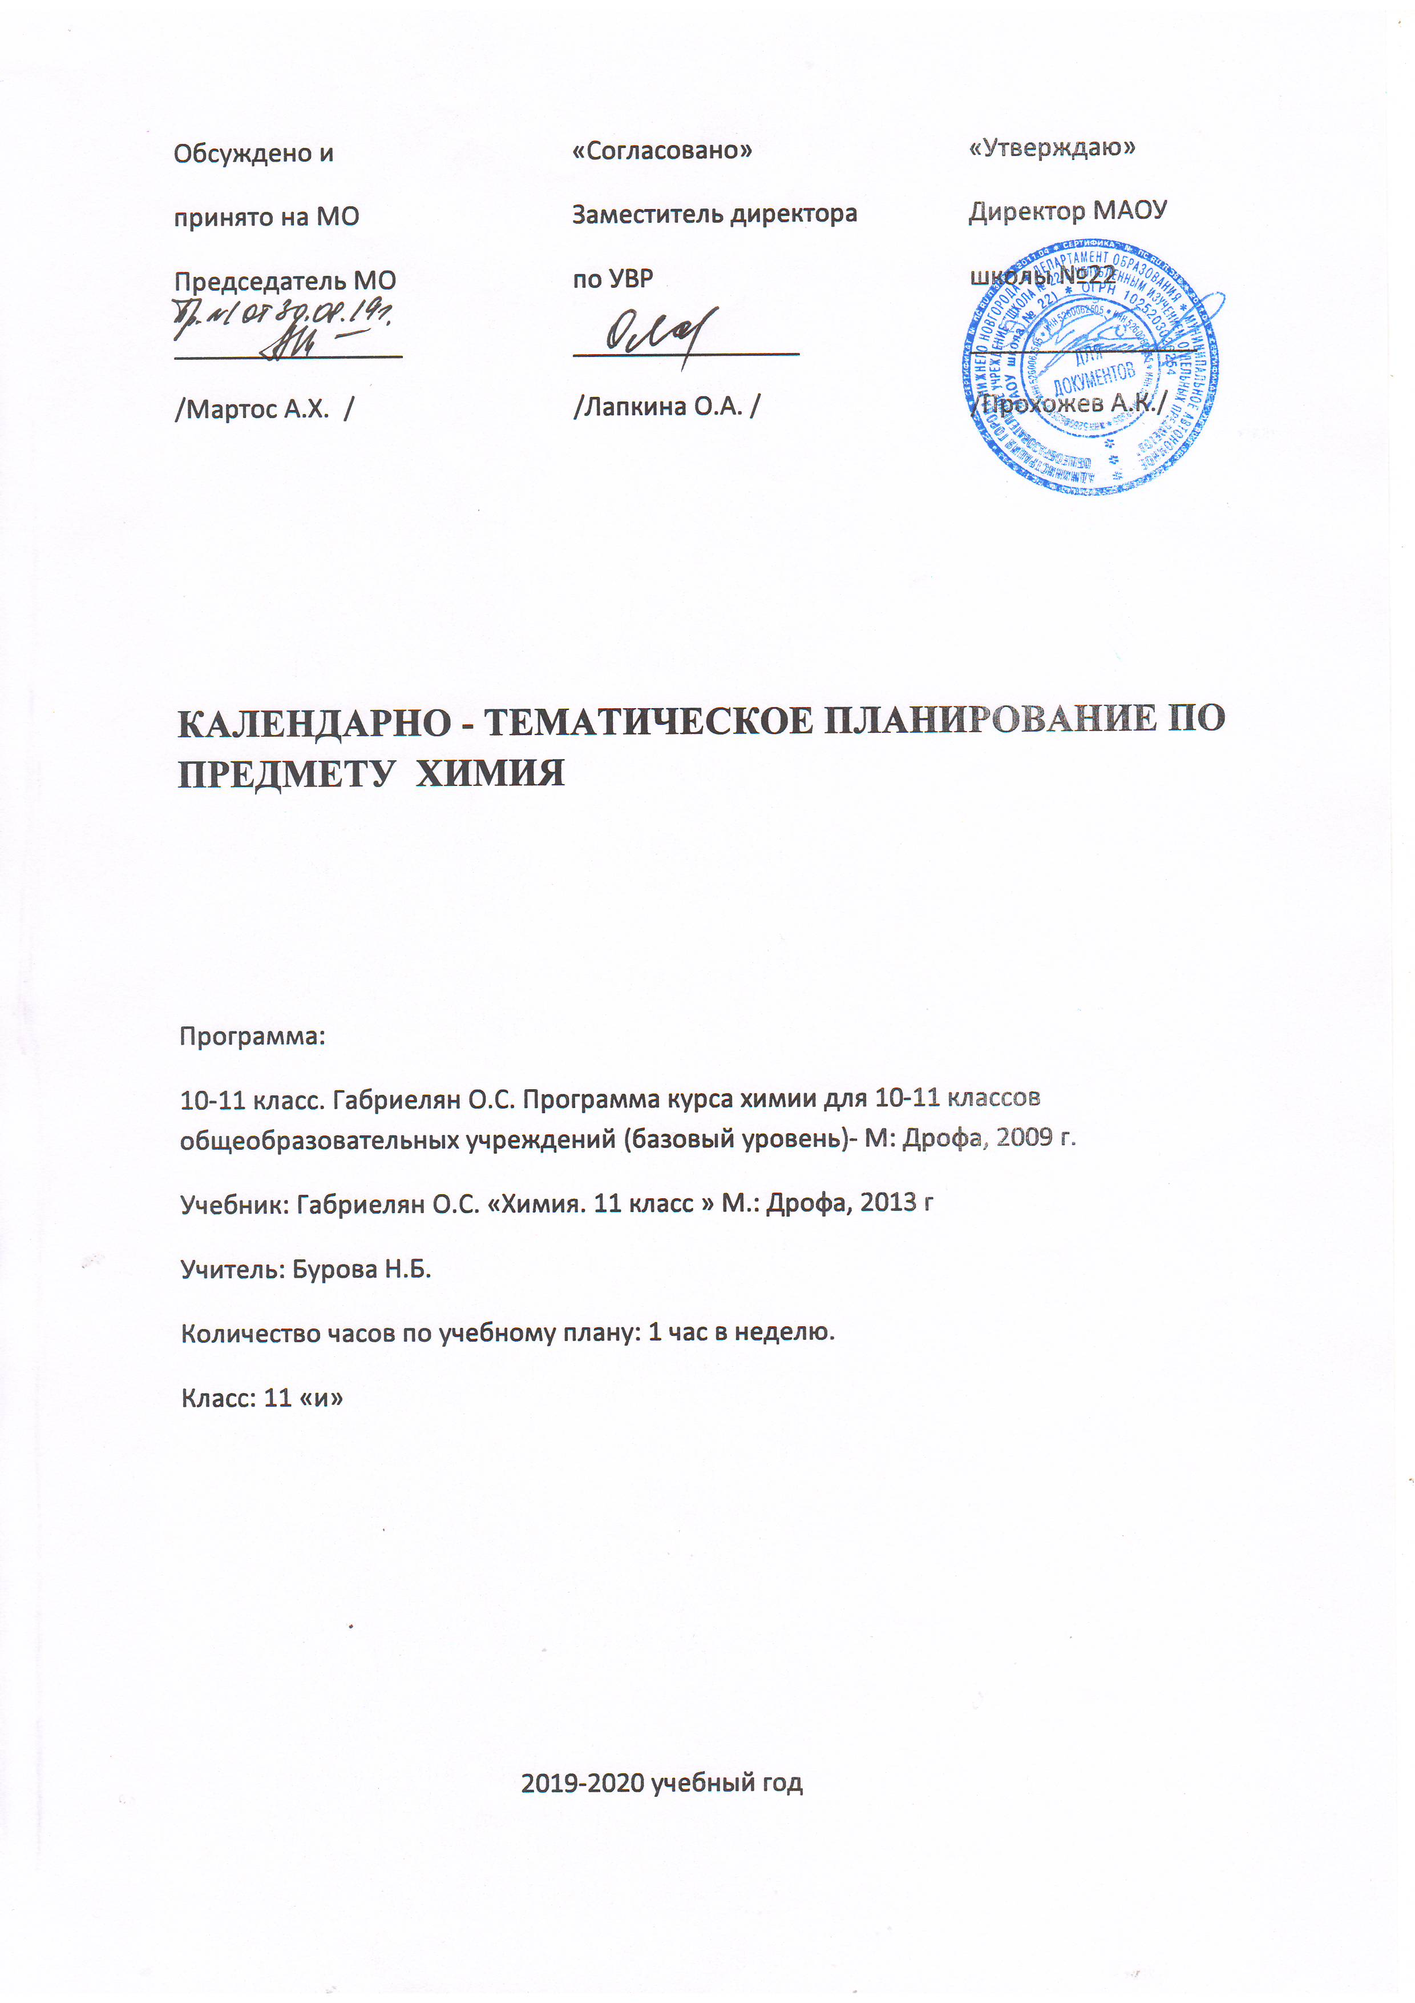

КАЛЕНДАРНО-ТЕМАТИЧЕСКОЕ ПЛАНИРОВАНИЕ УРОКОВ ХИМИИ В 11 «и» КЛАССЕ.
(34часа)
Тема 1. Строение атома и периодический закон Д.И. Менделеева (3 часа).
№ недели |  | № урока | Дата | Тема урока
1 |  | 1/1 |  | Основные сведения о строении атома.  Табл. Строение атома.
2 |  | 2/2 |  | Периодический закон в свете учения о строении атома. П.С.  Л.О.№1. «Конструирование ПТХЭ с использованием карточек» Д. Различные формы периодической системы.
3 |  | 3/3 |  | Положение водорода в периодической системе. Значение периодического закона и П.С.  П.С.Х.Э.
Тема 2. Строение вещества (14 часов ).
4 | 4/1 |  |  | Ионная химическая связь.  Модель кристал.решетки хлорида натрия. Образцы минералов с ионной кр.решеткой.
5 | 5/2 |  |  | Ковалентная химическая связь.  Д. Модели кр.решетки «сухого льда», алмаза, графита.
6 | 6/3 |  |  | Металлическая химическая связь.  Л.О.№2. «Определение типа кр.решетки в-ва и описание его св-в»
7 | 7/4 |  |  | Водородная химическая связь.  Табл. Образование водородной связи.
8 | 8/5 |  |  | Полимеры.  Л.О.№3 «Ознакомление с кол-цией полимеров» Д. Образцы пластмасс, волокон, неорг.полимеров.
9 | 9/6 |  |  | Газообразное состояние вещества.  Д. Три агрегатных состояния воды.
10 | 10/7 |  |  | Жидкое состояние вещества.  Л.О.№4 «Испытание воды на жёсткость» и №5 «Ознакомление с мин.водами» Жесткость воды и способы ее устроения.
11 | 11/8 |  |  | Твердое состояние вещества.  Д.
12 | 12/9 |  |  | Дисперсные системы.  Л.О.№6 «Ознакомление с дисперсными системами». Образцы дисперсных систем.
13 | 13/10 |  |  | Состав вещества и смесей.  Д.
14 | 14/11 |  |  | Доля выхода продукта реакции от теоритически возможного.  Решение задач.
15 | 15/12 |  |  | Практическая работа № 1. «Получение, собирание и распознавание газов»  Т.Б.
16 | 16/13 |  |  | Обобщение и систематизация знаний.  Таблицы
17 | 17/14 |  |  | Контрольная работа по теме: «Строение вещества».
Тема 3. Химические реакции (8 часов).
18 | 18/1 |  |  | Реакции, идущие без изменения состава вещества.  Д. Превращение красного фосфора в белый. Озонатор.
19 | 19/2 |  |  | Реакции, идущие с изменением состава вещества.  Д. Л.О.№7 «Реакция замещения меди железом в р-ре медного купороса» и №8. «Реакции,идущие с образованием осадка, газа, воды»
20 | 20/3 |  |  | Скорость химической реакции.  Д.Зависимость скорости от природы в-ва. Модель кипящего слоя.Л.О.№9 и Л.О.№10
21 | 21/4 |  |  | Обратимость химических реакций.  Д. Применение необратимых реакций.
22 | 22/5 |  |  | Роль воды в химической реакции.  Д. Образцы кристаллогидратов.
23 | 23/6 |  |  | Гидролиз орган. и неорган.соединений.  Л.О.№11 «Различные случаи гидролиза солей.»
24 | 24/7 |  |  | Окислительно – восстановительные реакции.  Д. Простейшие ОВР.
25 | 25/8 |  |  | Электролиз.  Д. Модель электролизера.
Тема 4. Вещества и их свойства (9 часов).
26 | 26/1 |  |  | Сам.работа по теме: «Хим.реакции». Металлы.  Д. Коллекция образцов металлов. Горение магния и алюминия и др.
27 | 27/2 |  |  | Неметаллы.  Д. Коллекция образцов неметаллов.
28 | 28/3 |  |  | Кислоты неорганические и органические.  Л.О.№12,13,14,15.
29 | 29/4 |  |  | Основания неорганические и органические.  Д. Л.О.№16 «Получение и свойства нерастворимых оснований»
30 | 30/5 |  |  | Соли.  Д. Л.О.№17 «Гидролиз хлоридов и ацетатов щелочных металлов»
31 | 31/6 |  |  | Генетическая связь между классами неорган. и органических соединений.  Д. Л.О.№18 «Ознакомление с кол-циями металлов, неметаллов, кислот, оснований….»
32 | 32/7 |  |  | Практическая работа № 2 «Решение экспериментальных задач на идентификацию орг. и неорг. соединений»  Т.Б.
33 | 33/8 |  |  | Обобщение и систематизация знаний.
34 | 34/9 |  |  | Итоговая контрольная работа.

